Tamayo: "Ellacuría tuvo excelentes maestros: Rahner en teología, Zubiri en filosofía, monseñor Romero en compromiso liberador"
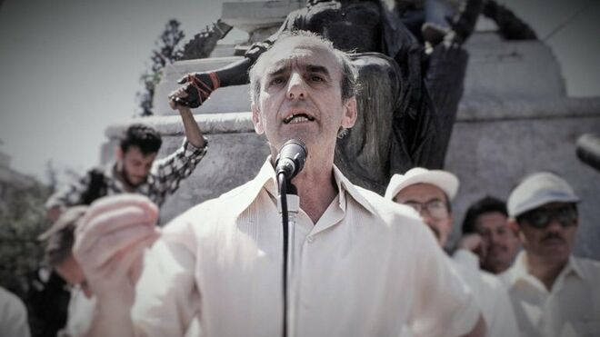
Ignacio Ellacuría Agencias

"Era filósofo y teólogo de la liberación, científico social y e impulsor de la teoría crítica de los derechos humanos"

"Ellacuría entiende la teología de la liberación como teología histórica a partir del clamor ante la injusticia"

"Bien podría decirse que para el teólogo hispano-salvadoreño, la ética es la teología primera, el profetismo la manifestación crítico-pública de la ética, la esperanza activa la senda por la que caminar y la utopía el horizonte"
17.11.2020 Juan José Tamayo
“Ellacuría debe ser eliminado y no quiero testigos”. Fue la orden que dio el coronel René Emilio Ponce al batallón Atlacatl, el más sanguinario del Ejército salvadoreño. La orden se cumplió la noche del 16 de noviembre de 1989 en que fueron asesinados con premeditación, nocturnidad y alevosía los Segundo Montes, Juan Ramón Moreno, Amando López, Ignacio Martín Baró, Joaquín López y López, Ignacio Ellacuría y sus colaboradoras Elba Ramos, y su hija Celina, de 15 años, en la Universidad Centroamericana “José Simeón Cañas”, de San Salvador (UCA).
En este artículo voy a centrarme en Ellacuría, rector de la UCA, discípulo de Rahner y de Zubiri, estrecho colaborador de este y editor de algunas de sus obras. Era filósofo y teólogo de la liberación, científico social y e impulsor de la teoría crítica de los derechos humanos, cuatro dimensiones que son difíciles de encontrar y de armonizar en una sola persona, pero, en este caso, convivieron no sin conflictos internos y externos, y se desarrollaron con lucidez intelectual y coherencia vital.
“Revertir la historia, subvertirla y lanzarla en otra dirección”, “sanar la civilización enferma”, “superar la civilización del capital”, evitar un desenlace fatídico y fatal”, “bajar a los crucificados de la cruz” (son expresiones suyas) fueron los desafíos a los que quiso responder con la palabra y la escritura, el compromiso político y la vivencia religiosa. Y lo pagó con su vida.
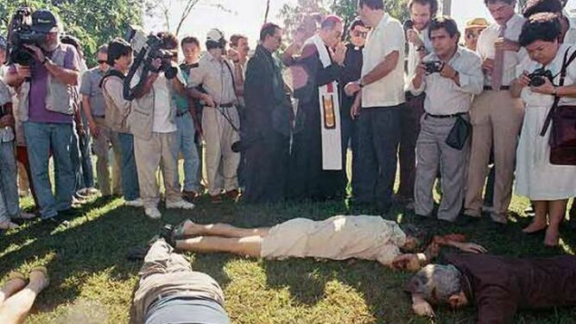
El día que mataron a Ellacuría
31 años después de su asesinato Ellacuría sigue vivo y activo en sus obras, muchas de ellas publicadas póstumamente. En 1990 y 1991 aparecieron dos de sus libros mayores: Mysterium liberationis. Conceptos fundamentales de la teología de la liberación (Trotta), de la que es editor junto con su compañero Jon Sobrino, entonces la mejor y más completa visión de dicha corriente teológica latinoamericana, y Filosofía de la realidad histórica -editada por su colaborador Antonio González-, cuyo hilo conductor es la filosofía de Zubiri, pero recreada y abierta a otras corrientes como Hegel y Marx, leídos críticamente. Es parte de un proyecto más ambicioso trabajado desde la década los setenta del siglo pasado y que quedó truncado con el asesinato. Posteriormente la UCA publicó sus Escritos Políticos 3 vols., 1991; Escritos Filosóficos, 3 vols., 1996, 1999, 2001; Escritos Universitarios, 1999; Escritos Teológicos, 4 vols., 2000-2004.
En los treinta y un años desde su asesinato se han sucedido ininterrumpidamente los estudios, monografías, tesis doctorales, congresos, conferencias, investigaciones, cursos monográficos, círculos de estudio, Cátedras universitarias con su nombre, que demuestran la “autenticidad” de su vida y la creatividad y vigencia de su pensamiento en los diferentes campos del saber y del quehacer humano: política, religión, derechos humanos, universidad, ciencias sociales, filosofía, teología, ética, etc.
Lo que descubrimos con la publicación de sus escritos y los estudios sobre su figura es que Ellacuría tuvo excelentes maestros: Rahner en teología, Zubiri en filosofía, monseñor Romero en espiritualidad y compromiso liberador, y condiscípulos como Jon Sobrino, colega en la UCA y maestro en cristología. De ellos aprendió a pensar y actuar alternativamente.
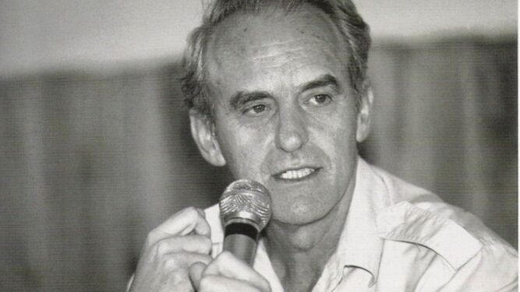
Ignacio Ellacuría
Pero su discipulado no fue escolar, sino creativo, ya que, inspirándose en sus maestros, desarrolló un pensamiento propio y él mismo se convirtió en maestro, si por tal entendemos no solo el que da lecciones magistrales en el aula, sino, en expresión de Kant aplicada al profesor de filosofía, el que enseña a pensar. Ellacuría parte del pensamiento de sus maestros, pero no se queda en ellos; avanza, va más allá, los interpreta en el nuevo contexto y, en buena medida, los transforma. Su relación con ellos es, por tanto, dialógica, de colaboración e influencia mutuas. Sus obras así lo acreditan y los estudios sobre él lo confirman.
Teología.- Su colega y amigo Jon Sobrino ha escrito páginas de necesaria lectura sobre el “Ellacuría olvidado”, en las que recupera tres pensamientos teológicos fundamentales suyos: el pueblo crucificado; el trabajo por una civilización de la pobreza, superadora de la civilización del capital; la historización de Dios en la vida de sus testigos, que Ellacuría acuño con una aforismo memorable “con monseñor Romero Dios pasó por la historia”. Ellacuría entiende la teología de la liberación como teología histórica a partir del clamor ante la injusticia, establece una correcta articulación entre teología y ciencias sociales y asume un compromiso por la transformación de la realidad histórica desde los análisis políticos y desde su función como mediador en los conflictos. Son tres aspectos que desarrolla José Sols Lucia.
El teólogo austriaco Sebastián Pittl recupera la primera idea destacada por Sobrino y la interpreta teológicamente: la realidad histórica de los pueblos crucificados como lugar hermenéutico y social de la teología. Asimismo hace una lectura de la concepción ellacuriana de la espiritualidad radicada en la historia desde la opción por los empobrecidos.
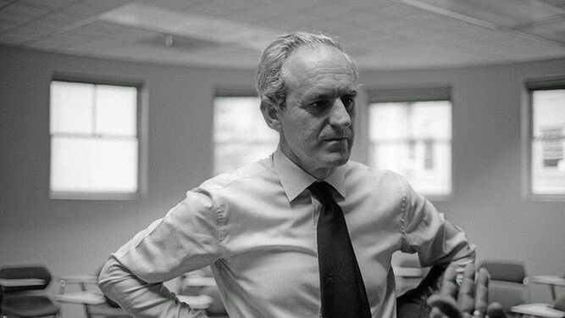
Ignacio Ellacuría
El resultado es una teología postidealista cuyo método no es el trascendental de sus maestros, sino la historización de los conceptos teológicos y el punto de partida, la praxis histórica. La teología de Ellacuría tiene un fuerte componente ético-profético. Aplicándole a ella la consideración lévinasiana de la ética como filosofía primera, bien podría decirse que para el teólogo hispano-salvadoreño, la ética es la teología primera, el profetismo la manifestación crítico-pública de la ética, la esperanza activa la senda por la que caminar y la utopía el horizonte para la construcción de Otro Mundo posible.
Filosofía.- El objeto de la filosofía ellacuriana es la realidad histórica como unidad física, dinámica, procesual y ascendente. De aquí emanan los conceptos y las ideas fundamentales de su filosofía: historia (materialidad, componente social, componente personal, temporalidad, realidad formal, estructura dinámica), praxis histórica, liberación, unidad de la historia. Su método es la historización de los conceptos filosóficos para liberarlos del idealismo y de la idealización en que suelen incurrir la filosofía, la teología y la teoría universalista de los derechos humanos.
H. Samour, uno de los mejores especialistas e intérpretes de Ellacuría filósofo, reinterpreta al maestro relacionando su pensamiento con la realidad histórica contemporánea, al tiempo que considera la filosofía de la historia como filosofía de la praxis. Recientemente se está desarrollando una nueva línea de investigación del pensamiento filosófico del intelectual hispano-salvadoreño: la que hace una lectura pluridimensional con las siguientes derivaciones creativas, que enriquecen, recrean y reformulan su filosofía:
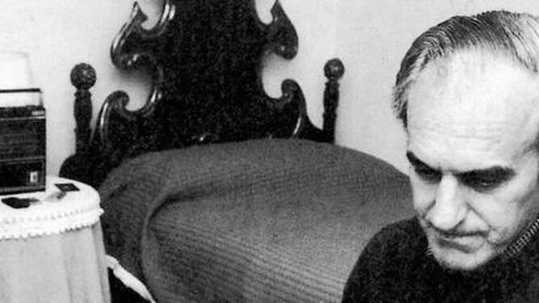
Ignacio Ellacuría
a) Su conexión con la dialéctica hegeliano-marxista, que implica analizar la concepción que Ellacuría tiene de la dialéctica, la utilización del método dialéctico en su análisis político e histórico, y la dialéctica entre historia personal –biografía- e historia colectiva –el pueblo salvadoreño-, en otras palabras, el impacto y la capacidad transformadora de su vida y de su muerte en la historia de El Salvador (Ricardo Ribera).
b) Su conexión con la teoría crítica de la primera Escuela de Frankfurt, que integra dialécticamente las diferentes disciplinas dando lugar a un conocimiento emancipador, así como su incidencia en la negatividad de la historia (L. Alvarenga).
c) Su conexión con la filosofía utópica de Bloch en uno de los últimos textos más emblemáticos de Ellacuría: “Utopía y profetismo en América Latina” (Tamayo).
d) Su original teoría del “mal común” como mal histórico, la crítica de la civilización del capital y las diferentes formas de superarla (Hector Samour).
e) La recuperación filosófica del cristianismo liberador (Carlos Molina).
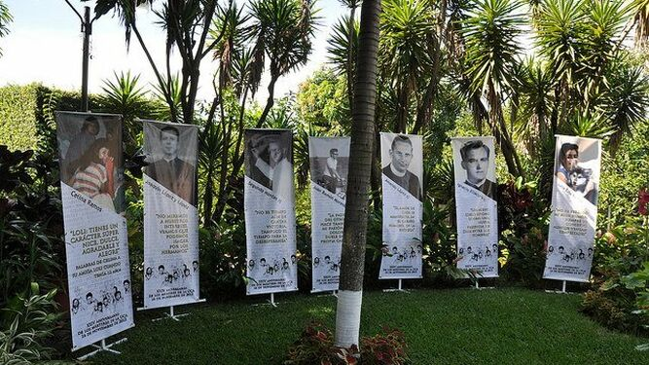
Memorial a los mártires de la UCA
f) La fundamentación moral de la actividad intelectual, la relevancia del lugar de los oprimidos en los diferentes campos y facetas de quehacer teórico y la crítica de la ideología (J. M. Romero).
g) Las aportaciones al pensamiento decolonial con su caracterización de la conquista como imposición de un sistema de múltiple dominación: cultural, política, económica y religiosa, ecológica, que dura hasta hoy (J. J. Tamayo)
Teoría crítica de los derechos humanos. Ellacuría ha hecho aportaciones relevantes en el terreno de la teoría y de la fundamentación de los derechos humanos. Cabe destacar a este respecto su contribución a la superación del universalismo jurídico abstracto y de una visión desarrollista de de los derechos humanos, y a la elaboración de una teoría crítica de los derechos humanos (J. A. Senent, A. Rosillo).
El pensamiento de Ellacuría no es intemporal, sino histórico, y debe ser interpretado no de manera esencialista (aun cuando algunas de sus primeras obras escritas bajo el discipulado escolar y la influencia de Zubiri tuvieron esa orientación), sino históricamente, en diálogo con los nuevos climas culturales. Así leído e interpretado puede abrir nuevos horizontes e iluminar la realidad histórica contemporánea. El cineasta Imanol Uribe está rodando la película “La mirada de Lucía” con guión de Daniel Cebrián, basado en la historia real de la masacre de seis jesuitas y dos mujeres colaboradoras en noviembre de 1989 en El Salvador, que sobrecogieron al mundo. “Es, más allá de su trasfondo político y social, una historia de personajes, de su lucha por la verdad y la justicia en un país en guerra y de su afán por superar ese momento de horror.
Las ideas expuestas en este artículo cuentan con un mayor y fundamentado desarrollo en el libro Ignacio Ellacuría. 30 años después. Actas del Coloquio Internacional Conmemorativo. San Salvador, 17-21 de noviembre de 2019, editado por Héctor Samour y Juan José Tamayo, que aparecerá en la editorial Tirant lo Blanc en enero de 2021.
https://www.religiondigital.org/el_blog_de_juan_jose_tamayo/Tamayo-Ellacuria-Rahner-Zubiri-Romero-31-aniversario-martires-uca-filosofia-teologia-liberacion_7_2287641217.html

